Referát: OSI a TCP/IP model
Referenční model ISO/OSI (Open Systems Interconnection) je teoretický rámec vytvořený Mezinárodní organizací pro standardizaci (ISO) s cílem sjednotit komunikaci mezi zařízeními v síti. Model popisuje, jak data putují od odesílatele k příjemci prostřednictvím sedmi vrstev, z nichž každá má přesně definované funkce.
Každá vrstva využívá služby vrstvy pod ní a poskytuje služby vrstvě nad ní. Díky tomuto vrstvenému (modulárnímu) přístupu lze snadno vyměnit nebo vylepšit jednotlivé části systému bez vlivu na ostatní vrstvy. První tři vrstvy tvoří vrstvy média (Media Layers), zbylé čtyři jsou vrstvy hostitele (Host Layers).

Detailní princip komunikace mezi vrstvami (Encapsulation a Decapsulation)
Komunikace v síti probíhá tak, že každá vrstva modelu OSI přidává k původním datům vlastní informace – tento proces se nazývá zapouzdření (encapsulation). Na straně příjemce se proces obrací a nazývá se rozbalení (decapsulation).
Například při odesílání e-mailu vytvoří aplikační vrstva data, která předá transportní vrstvě. Transportní vrstva přidá informace o portech (např. odesílatel a příjemce), síťová vrstva přidá IP adresy, linková vrstva přidá fyzické adresy (MAC) a fyzická vrstva převede vše do elektrických nebo optických signálů. Na druhé straně každá vrstva příslušné informace odstraní a předá datům zpět původní podobu.
Tento systém zaručuje, že komunikace mezi zařízeními různých typů a výrobců bude probíhat jednotně, bez ohledu na konkrétní hardware nebo software.

Příklady zařízení pracujících na jednotlivých vrstvách OSI
1. Fyzická vrstva
Opakovače (repeatery), huby, kabely, konektory, modemy.
2. Linková vrstva
Síťové karty (NIC), switche, bridge (mosty).
3. Síťová vrstva
Routery, L3 switche, směrovací protokoly (OSPF, RIP).
4. Transportní vrstva
Brány (gateways), firewally pracující s TCP/UDP porty.
5. Relační vrstva
Middleware systémy, např. RPC nebo NetBIOS.
6. Prezentační vrstva
Šifrovací brány, SSL/TLS terminátory, překladače formátů dat.
7. Aplikační vrstva
Servery DNS, HTTP, FTP, e-mailové servery, prohlížeče.
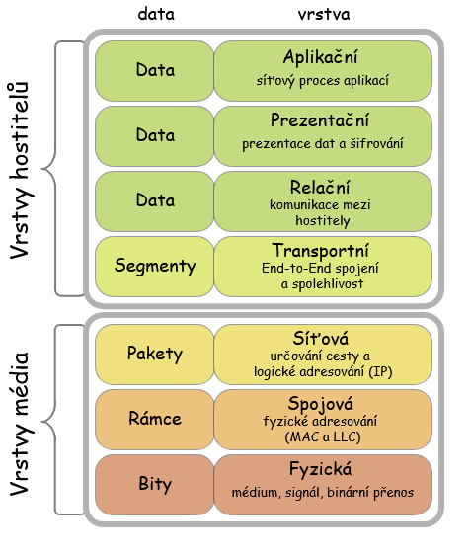

Detailnější popis TCP/IP protokolů
Rodina protokolů TCP/IP zahrnuje desítky protokolů, které spolupracují na přenosu dat mezi zařízeními:
• DNS (Domain Name System) – převádí názvy domén na IP adresy.
• HTTP/HTTPS – protokoly pro přenos webového obsahu, HTTPS využívá šifrování pomocí SSL/TLS.
• ICMP (Internet Control Message Protocol) – používá se pro diagnostiku a řízení sítě, například příkaz ping.
• ARP (Address Resolution Protocol) – převádí IP adresy na MAC adresy a zajišťuje správné směrování v lokální síti.
• DHCP (Dynamic Host Configuration Protocol) – automaticky přiděluje IP adresy a další síťové informace zařízení v síti.
• SMTP (Simple Mail Transfer Protocol), POP3 a IMAP – zajišťují přenos a doručování e-mailů.
• FTP (File Transfer Protocol) – slouží k přenosu souborů mezi klientem a serverem.
Tyto protokoly společně tvoří základní stavební kameny internetu a umožňují plynulou komunikaci mezi různými aplikacemi a systémy.
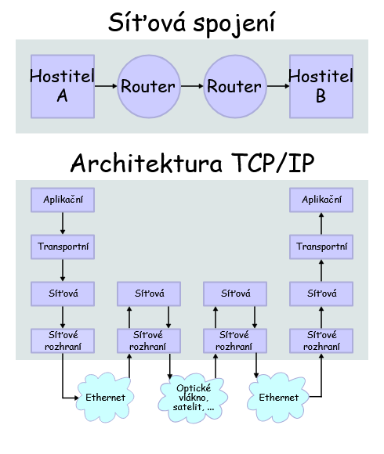

Srovnání OSI vs TCP/IP (výhody, nevýhody, využití v praxi)
OSI model je především referenční a teoretický, zatímco TCP/IP je praktický a používá se reálně. OSI popisuje, jak by měla komunikace ideálně probíhat, TCP/IP říká, jak to skutečně funguje v praxi.
Výhody OSI modelu: jasná struktura, oddělené vrstvy, vhodný pro výuku a analýzu sítí. Nevýhody: příliš teoretický a nikdy nebyl plně implementován. Výhody TCP/IP: jednoduchost, univerzálnost, široká podpora, efektivní přenos v reálném prostředí. Nevýhody: méně přesná definice vrstev a protokolů.
V praxi se oba modely doplňují – OSI se využívá pro návrh a pochopení sítí, TCP/IP pro jejich implementaci a provoz. Například internet je založen právě na TCP/IP, ale jeho struktura odpovídá principům OSI.

Závěr
Modely OSI a TCP/IP představují základní koncepty pro pochopení fungování počítačových sítí. OSI model vysvětluje principy vrstvené komunikace a vzájemné závislosti mezi vrstvami, zatímco TCP/IP model ukazuje praktické využití těchto principů. Díky nim je možné propojit miliony zařízení po celém světě do jednotné sítě – internetu.
